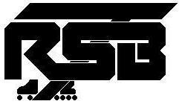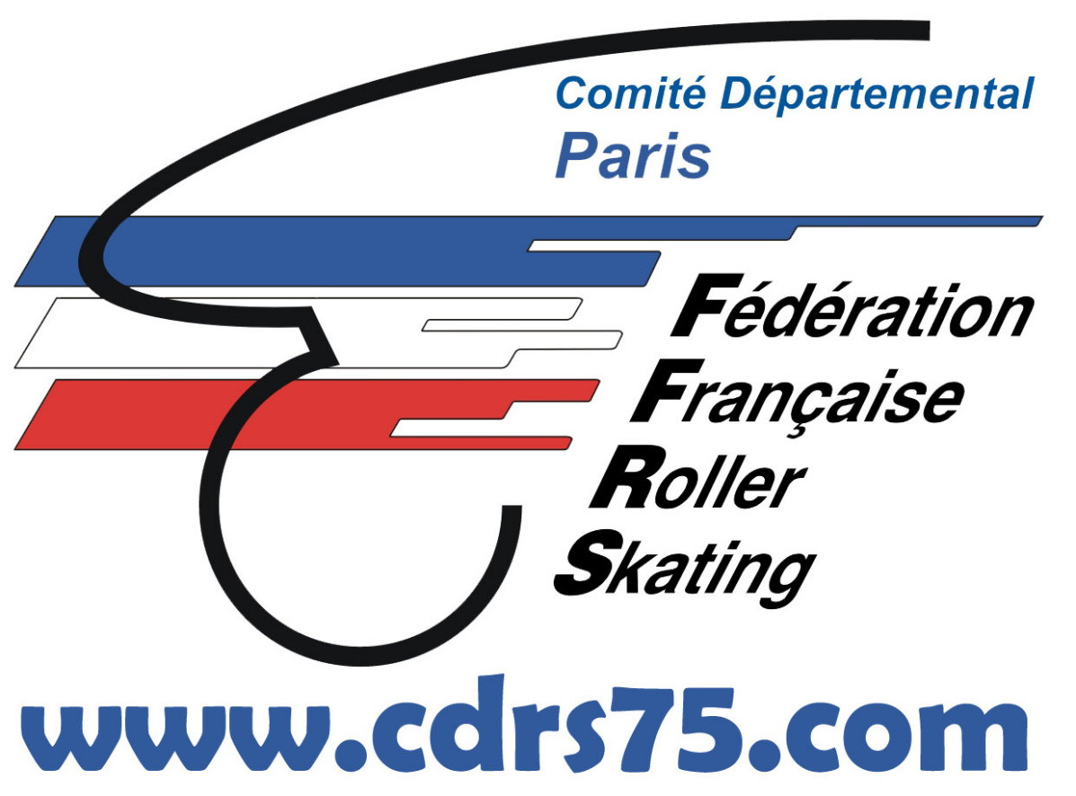

Stage de Noël découverte

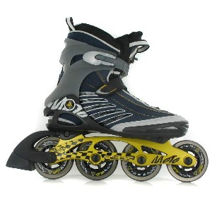
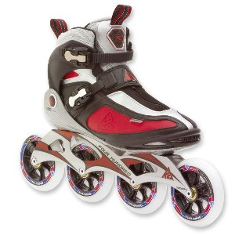
Course en Roller

Gymnase Marcel CERDAN, 5 Bis rue Eugène Oudiné 75013 PARIS
métro 14/RER C bibliothèque François Mitterrand

Les samedis 22 déc. 2007et 5 janv. 2008 de 14h00 à 16h30
Les dimanches 23 déc. 2007 et 6 janv. 2008 de 10h00 à 12h30 et de 14h00 à 16h30

Statut | Tranches d'âges | Formules ( tarifs en Euros)
Statut | Tranches d'âges | demi-journée | journée | Week-end | complète
Licenciés F.F.R.S. | Enfants* (6/10 ans) | 5 | 7.5 | 10 | 12.5
Licenciés F.F.R.S. | Adolescents (11/17 ans) | 10 | 15 | 20 | 25
Licenciés F.F.R.S. | Adultes (18 et +) | 20 | 30 | 40 | 50
Non licenciés F.F.R.S.(1) | Enfants* (6/8 ans) | 7.5 | 10 | 12.5 | 15
Non licenciés F.F.R.S.(1) | Adolescents (11/17 ans) | 15 | 20 | 25 | 30
Non licenciés F.F.R.S.(1) | Adultes (18 et +) | 30 | 40 | 50 | 60
Adhérents A.P.S.R. XIII | Enfants* (6/8 ans) | 2.5 | 5 | 7.5 | 10
Adhérents A.P.S.R. XIII | Adolescents (11/17 ans) | 5 | 10 | 15 | 20
Adhérents A.P.S.R. XIII | Adultes (18 et +) | 10 | 20 | 30 | 40

- pour les non-licenciés certificat médical de non contre indication à la pratique du roller de moins de trois mois obligatoire.
(*) Pour les enfants l’inscription est gratuite si inscription adulte.

Protections demandées : casque obligatoire et le reste est recommandée, Niveau requis : savoir s’arrêter, niveau intermédiaire.
Attention !!!! Nombre limité à 20 places maximum par séances.


Cours assurés par :

Franco MONGIOJ

Educateur sportif diplômé d’état 1er degré

Option : Roller et Activité Pour Tous
Actuellement en formation Tronc commun 2ème degré
Ex athlète de niveau nationale de 1995 à 1998
Site perso : http://rsbt.free.fr

Renseignements et inscriptions :

le samedi de 14h00 à 16h00 (même gymnase)

Par mail : joignom@hotmail.com

Par téléphone 06 20 33 56 83

